Thông số phần cứng

CPU:
Tên: Intel(R) Core(TM) 7 240H
Cores: 10
Threads: 16
Base (cơ bản): 2.50 GHz

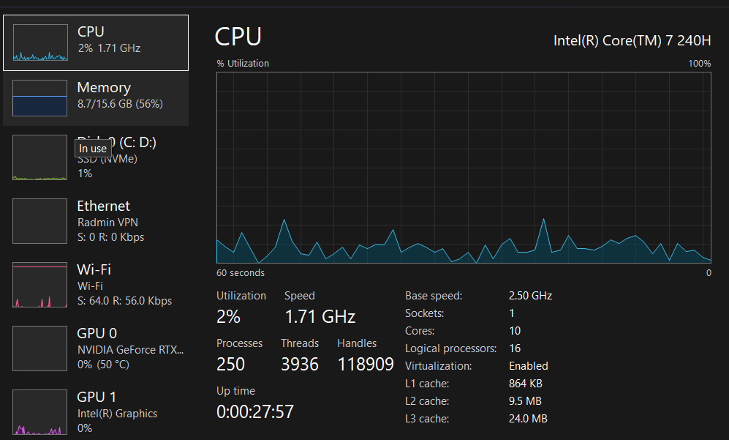

RAM:
Dung lượng tổng: 16GB
Loại ram: DDR5
Speed: 5600MT/s
Slots used: 1 of 2
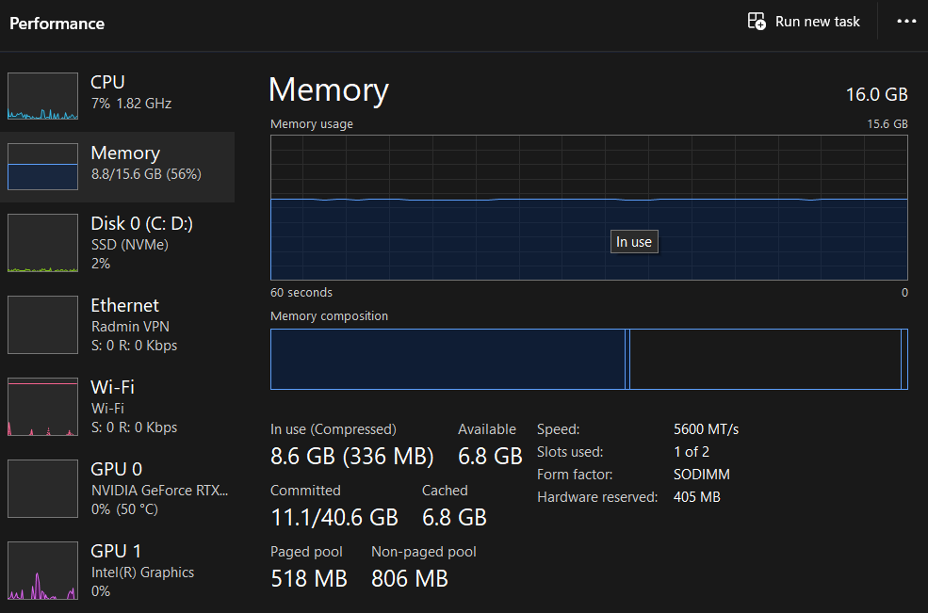

Ổ CỨNG:
Loại: SSD NVMe (PCIe Gen4 x4)
Dung lượng: 954GB
Write speed: 172 KB/s

